ДПТНЗ «Свеський професійний аграрний ліцей»

Тиждень
професій торгово-
кулінарного напрямку
" Професія «Кухар» і сучасний світ"
з 17.10.2022 по 21.10.2022

Звіт
про тиждень професій торгово-кулінарного профілю
"Професія «Кухар» і сучасний світ"

У період з 17.10.2022 по 21.10.2022 в ДПТНЗ "Свеський професійний аграрний ліцей" проходив професійний тиждень професій торгово-кулінарного напрямку «Професія «Кухар» і сучасний світ», який було приурочено до міжнародного дня кухаря і кулінара 20 жовтня.
У проведенні тижня прийняли участь учні груп 31пк, учні інших груп. Всі заходи було виставлено на сайті закладу. На жаль, вони проводилися дистанційно через ТИМС.
Головною метою тижня було:
  - стимулювання активної творчої праці учнів у процесі навчання;
  - вдосконалення рівня професійної майстерності викладачів та майстрів виробничого навчання;
  - запровадження в навчальний процес передових педагогічних технологій;
  - створення умов для розвитку професійних практичних навичок;
  - активізація пізнавальної діяльності учнів під час навчального процесу в плануванні нового навчального матеріалу;
  - розвиток активності, інтересу в учнів до майбутньої професії;
  - профорієнтаційна направленість щодо професій торгово-кулінарного профілю.

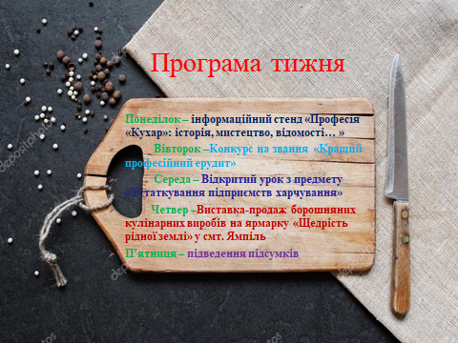

Програма розпочалася 17 жовтня 2022 року
У перший день тижня було представлено презентацію «Інформаційний стенд «Професія «Кухар»: історія, мистецтво, відомості… » , через яку учні та відвідувачі сайту закладу з зацікавленням дізналися про історію професії «Кухар», основні відомості, актуальність, перспективи розвитку.

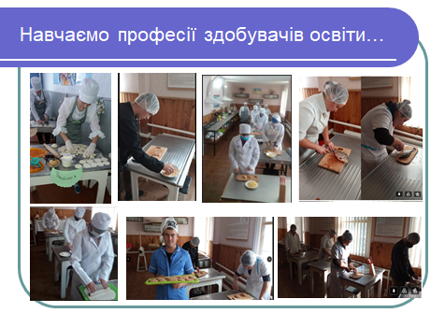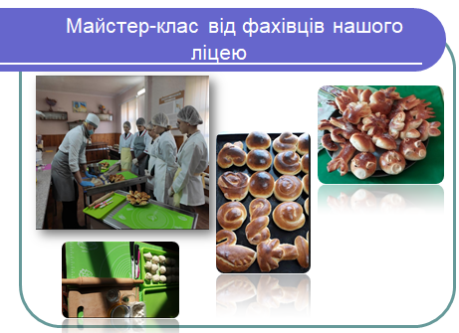

Наступного дня учні взяли участь у конкурсі на звання «Кращий професійний ерудит».
Здобувачам освіти та всім бажаючим був запропонований інтерактивний аркуш, зроблений за допомогою сервісу Liveworksheets з різними видами завдань https://www.liveworksheets.com/oq3213773bd.
Найкращі результати показали учні групи 31пк Фурса Олександрина, Білецька Діана, Полуянова Олена.

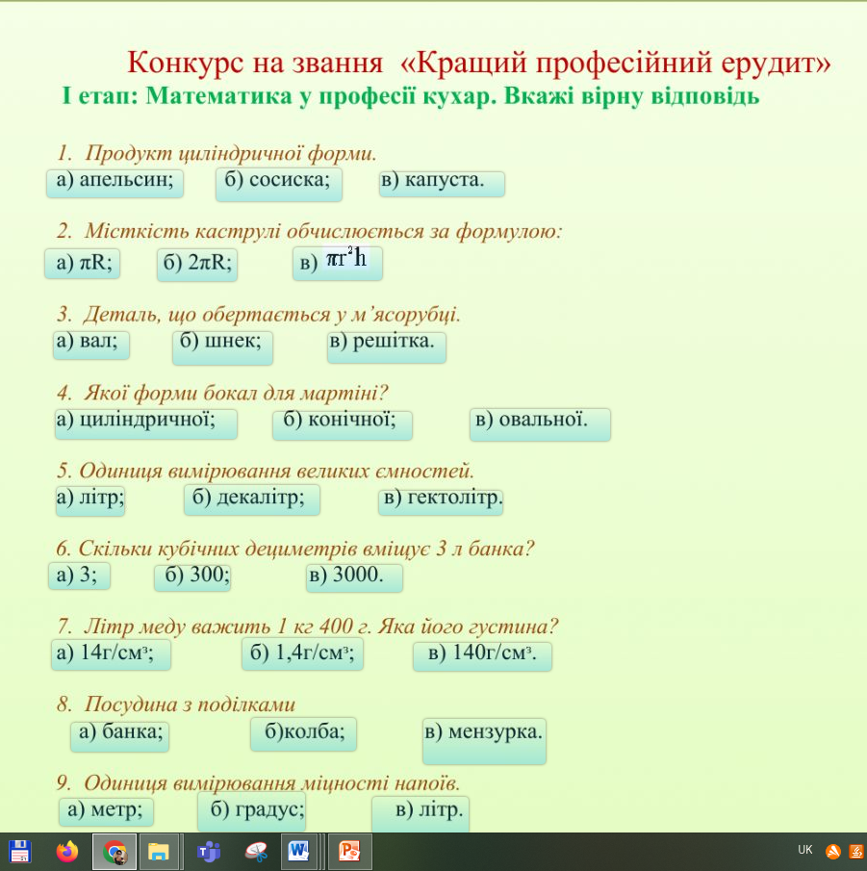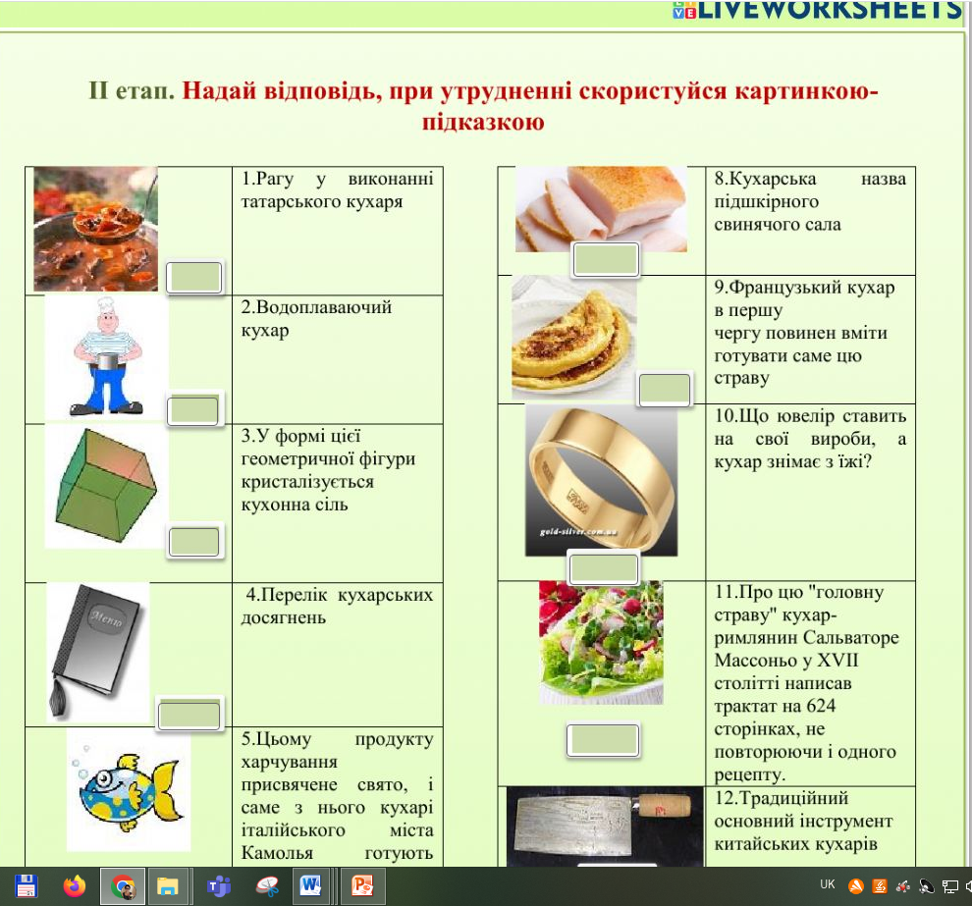

19 жовтня викладачем О. Кошляковою було проведено відкритий урок з предмету «Устаткування підприємств харчування» на тему «Урок контролю, вдосконалення та узагальнення знань з теми програми «Машини для обробки овочів»» . Урок було проведено з використанням інноваційних технологій. Учням сподобалася така форма проведення уроку, з зацікавленням виконували завдання.

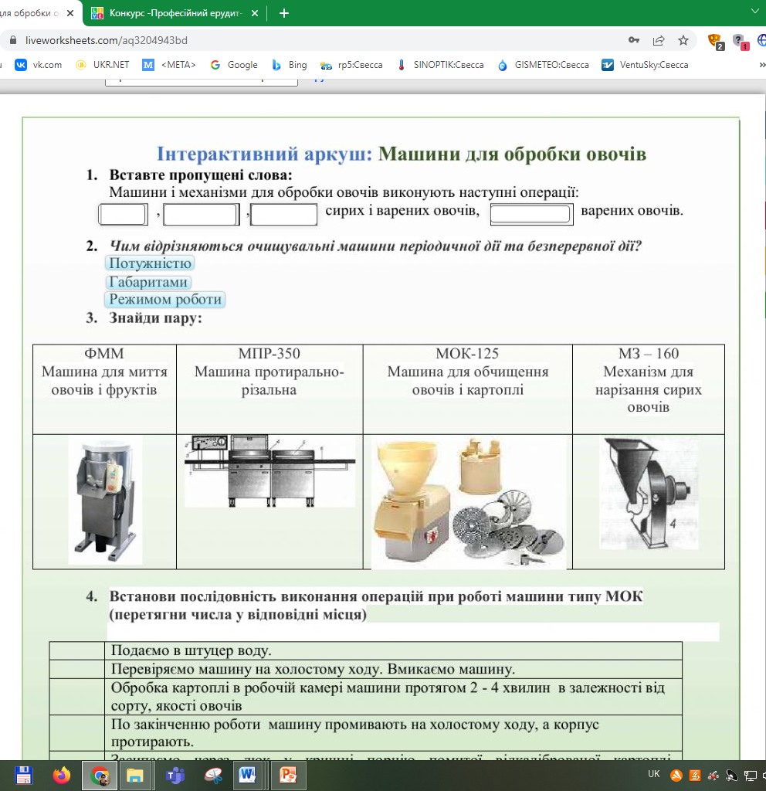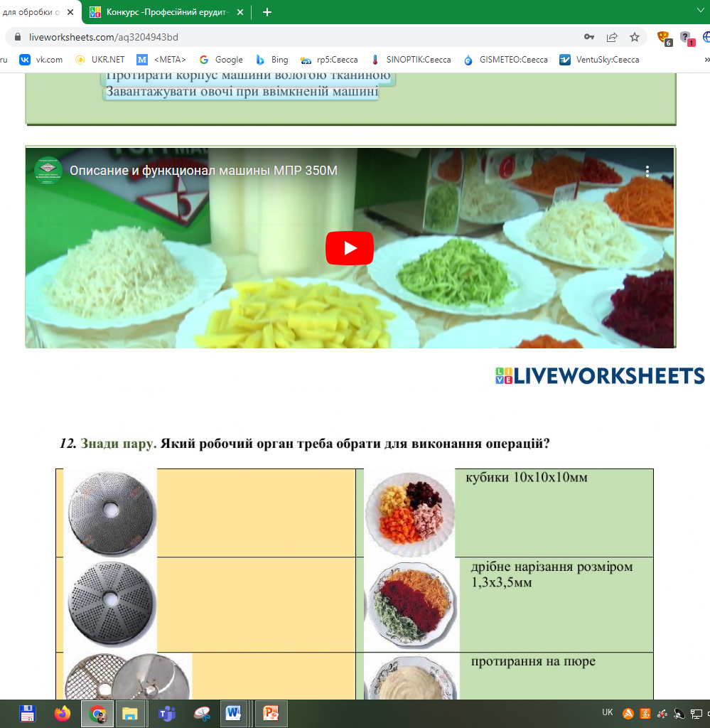

Мети уроку було досягнуто. Оцінювання знань учнів з вказаної теми програми показало середній та достатній рівень. Фурса Олександрина показала високий рівень знань.

За проханням адміністрації Ямпільської селищної ради викладачами та майстрами торгово-кулінарного напрямку було підготовлено та проведено виставку-продаж борошняних кулінарних виробів на ярмарку «Щедрість рідної землі» в смт. Ямпіль, про що був змонтований відеоролик:
https://drive.google.com/file/d/1U8J4ZTfS9_dm3clYnYEhd_M3Awr8FHGL/view?usp=sharing
Все було розпродано. Всі були задоволені.
В п'ятницю, 21 жовтня, було зроблено підбиття підсумків тижня.
Всі заходи тижня надали позитивного настрою учасникам і глядачам, стимулювали активну творчу працю учнів, вдосконалення рівня їх професійної компетентності, забезпечували запровадження в навчальний процес передових педагогічних, інформаційних технологій, сприяли розвитку інтересу в учнів до майбутньої професії.

